Resource: Plants and Trees in the Bible
Plants and Trees in the Bible © United Bible Societies, 2025. Adapted from: Each According to its Kind: Plants and Trees in the Bible, by Robert Koops © 2012 United Bible Societies. This work is licensed under Creative Commons Attribution-ShareAlike 4.0 International (https://creativecommons.org/licenses/by-sa/4.0/).

Plants and Trees in the Bible

標題：金合歡樹（acacia）

1.1 標題：金合歡樹（acacia）

經文出處Hebrew 來： שִׁטָּה (音譯： shittah)EXO 25:5, EXO 25:10, EXO 25:13, EXO 25:23, EXO 25:28, EXO 26:15, EXO 26:26, EXO 26:32, EXO 26:37, EXO 27:1, EXO 27:6, EXO 30:1, EXO 30:5, EXO 35:7, EXO 35:24, EXO 36:20, EXO 36:31, EXO 36:36, EXO 37:1, EXO 37:4, EXO 37:10, EXO 37:15, EXO 37:25, EXO 37:28, EXO 38:1, EXO 38:6, DEU 10:3, ISA 41:19

討論
金合歡樹 (Ray Pritz (UBS))希伯來文shittah 的複數形式shittim 有時用作地名（NUM 25:1 ，NUM 33:49 ；JOS 2:1 ，JOS 3:1 ；HOS 5:2 ；JOL 4:18 ［《和》3:18］；MIC 6:5 ），說明這種樹廣泛分佈在西奈半島和巴勒斯坦南部。聖經中提到的金合歡樹有兩種：傘刺金合歡（學名Acacia tortilis ）和普通金合歡（學名Acacia raddiana ）。
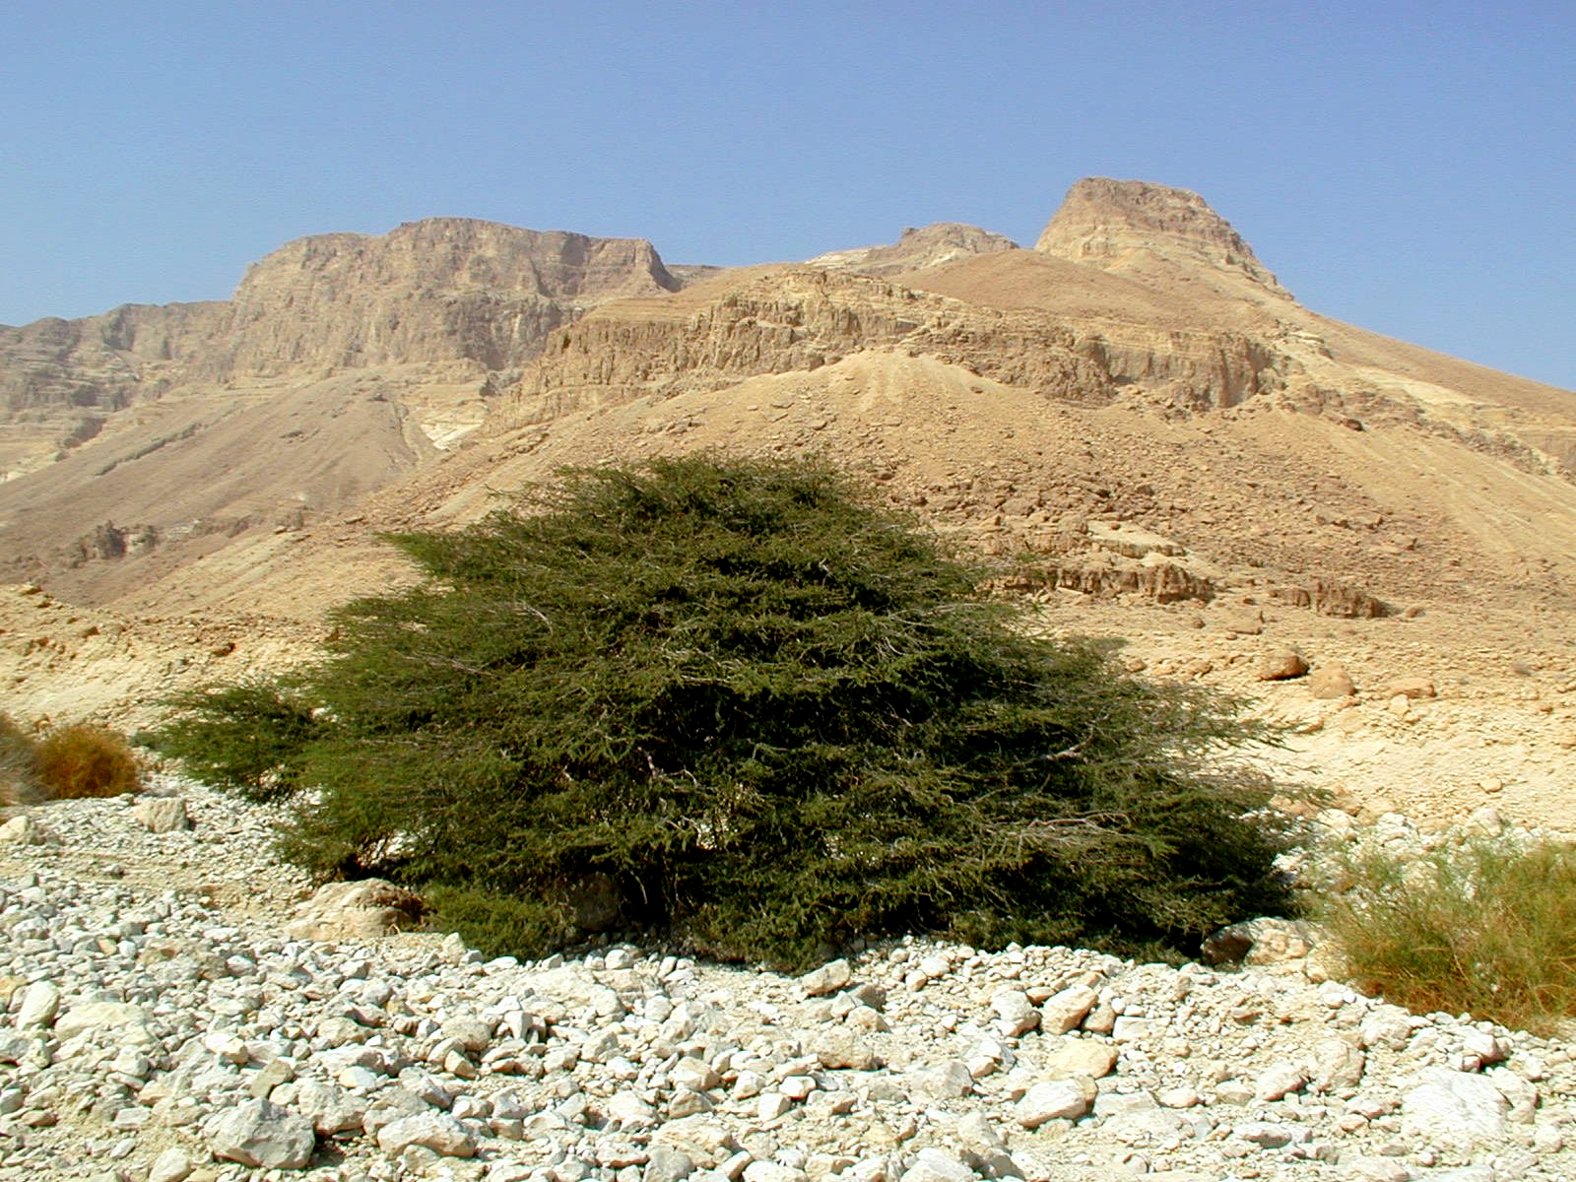
傘刺金合歡（學名Acacia tortilis ）生長在炎熱的亞拉巴谷，而普通金合歡（學名Acacia raddiana ）通常分佈在西奈半島較為涼爽的地帶。另外一種金合歡樹（微白金合歡；學名Acacia albida ）分佈在以色列低地、沙崙平原和下加利利。以色列人建造帳幕時，唯一可用的樹木就是普通金合歡。哈魯范尼（Hareuveni）探討了如何在曠野中取得足夠的金合歡木，來製造帳幕所需的全部物件，包括貫通帳幕整面牆的長達15米（50英呎）的橫木。他確信，雖然大多數金合歡樹都比較矮小，但也有一些高度可及15米。然而，即使有15米高的金合歡樹，是否有足夠筆直的樹幹可以用來製作豎板上的橫木呢？我對此仍有懷疑。或許，他們可以把幾根短木拼接起來成為一根長木。事實上，可折疊的橫木更容易運輸。哈魯范尼認為，尼羅河上的船也是用金合歡木造的。（另參《人手所做之工：聖經中的物件》［WTH ］中的討論，3.15.2.3 - 3.15.2.3.9.1 ，特別是3.15.2.3.5 。）

描述
金合歡花 (B. Attard (Wikimedia Commons))傘刺金合歡和普通金合歡都不算高，僅3—5米（10—17英呎），但是樹冠很寬廣。金合歡屬於含羞草科，長有尖刺，葉片細分如羽，淺黃色的小花一串串下垂。金合歡結的豆莢在乾燥後會捲起來。
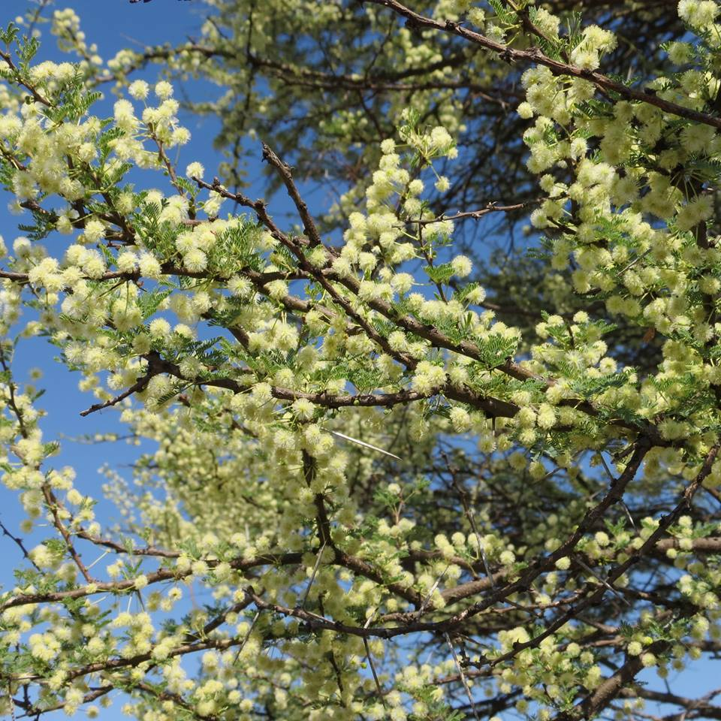

翻譯
金合歡樹在非洲、阿拉伯半島、印度和澳大利亞的乾旱地區很常見，因此這些地區的翻譯者應該能夠找到當地的對等詞。帕爾格雷夫（Palgrave）僅僅在非洲南部就發現了43種金合歡樹。在尼日利亞、乍得、尼日爾等地使用的豪薩語中，至少有12個指稱金合歡樹的詞語。在這些語言中，翻譯者應該使用當地的一種金合歡樹的名稱作為譯詞，尤其以用於建築的樹種為佳。在其他沒有這些詞語的地方，翻譯者可以按照希伯來文（shittah ）或一種主要語言進行音譯，如sunt 、talh （阿拉伯文）或akasiya （英文／法文／西班牙文，源於拉丁文）。西非的翻譯者需要避免混淆「金合歡」（"acacia"）和「臘腸樹」（"cassia"），臘腸樹是當地一種常見的開黃花的樹。

